Vías de Administración

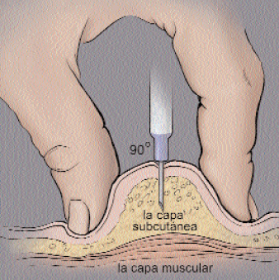Subcutánea: se inyecta entre la capa de grasa que se encuentra entre la piel y el músculo.

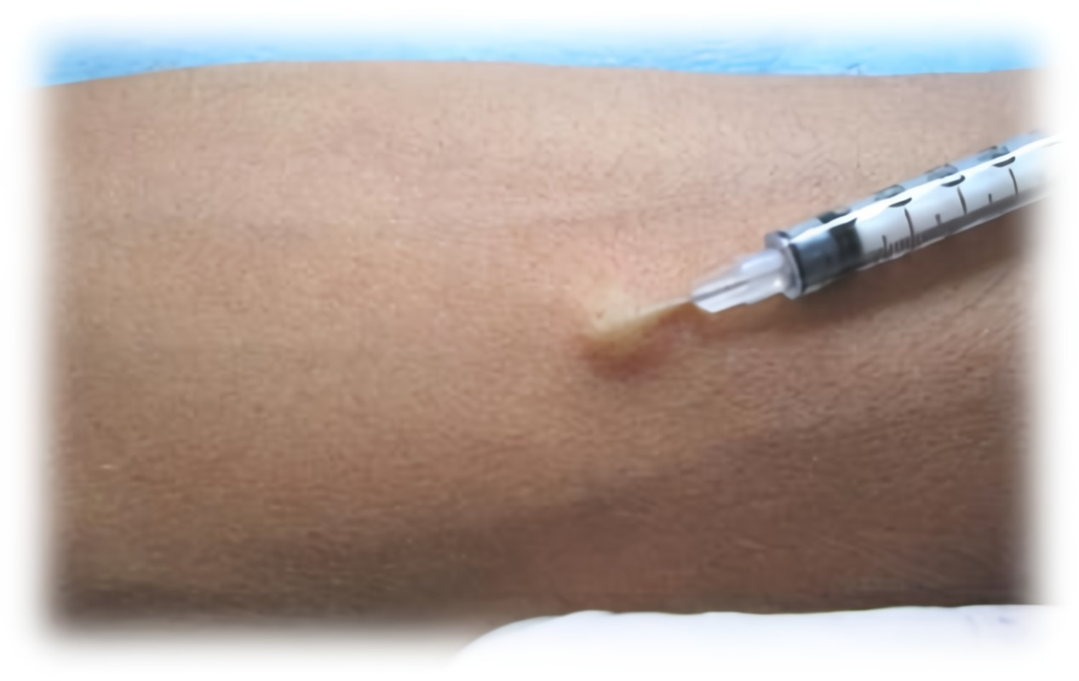Intradermica:En la ****inyección**** ****intradérmica**** la aguja penetra solo en la piel

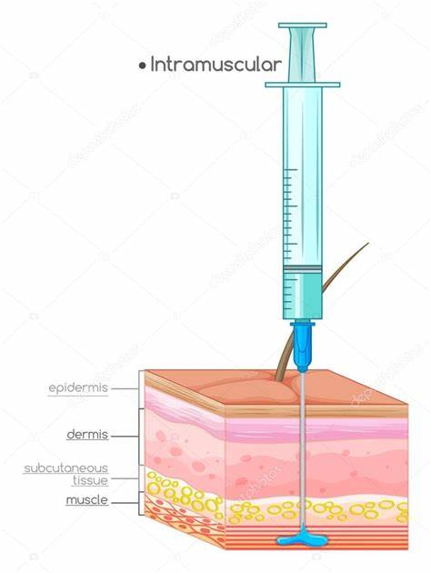Intramuscular:  
La inyección intramuscular (IM) es una forma de administración rápida en la que el medicamento es inyectado directamente dentro de un músculo

Intravenosa:En la inyección intravenosa se introduce la aguja a través de la piel en una vena

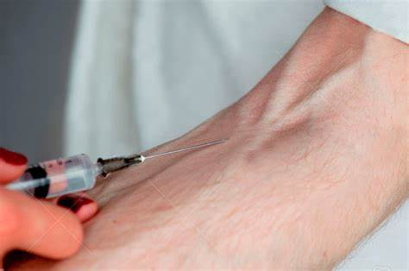

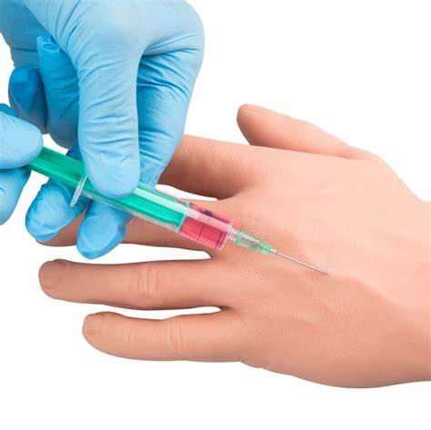Endovenosa:La vía intravenosa se emplea para la administración de medicamentos en los siguientes casos: Situación de urgencia. Sueroterapia.

Oral:La primera vía de administración es la vía oral que permite de introducir el medicamento en el sistema digestivo.

